TRƯỜNG ĐẠI HỌC MỞ HÀ NỘI

**KHOA CÔNG NGHỆ THÔNG TIN**

----------------------



**BÁO CÁO BÀI TẬP LỚN**

**MÔN: LẬP TRÌNH TRÊN THIẾT BỊ DI ĐỘNG**

**Đề tài : App quản lý công việc cá nhân**

Giảng viên hướng dẫn: Ths.Mai Thị Thúy Hà

Sinh viên thực hiện: Nguyễn Minh Đức– 2110A05

Nguyễn Văn Hào – 2110A05

Lê Văn Sáng – 2110A05

Hà Nội – <2024>

**Mục Lục**

**LỜI MỞ ĐẦU** 3

BẢNG PHÂN CÔNG CÔNG VIỆC 4

**I.** **Giới thiệu :** 5

**1.** **Khái niệm Android** 5

**2.** **Lý do chọn đề tài** 6

**3.** **Giải pháp triển khai đề tài** 7

**4.** **Kết quả đạt được** 7

**5.** **Tài liệu tham khảo** 8

**II.** **Các chức năng và các phương pháp sử dụng** 8

**1.** **Xem giao diện và hiển thị dữ liệu** 8

1- Trang chủ 8

2- Trang thông báo 8

3- Trang tìm kiếm 8

4- Trang danh sách 8

5- Trang cá nhân 9

6- Trang thêm công việc 9

**2.** **Hiển thị kết quả khi chạy chương trình :** 9

- Trang Đăng nhập 9

- Trang Đăng ký 9

- Trang Chủ 10

- Trang thêm công việc 10

- Trang Thông Báo 11

- Trang tìm kiếm 11

- Trang danh sách 12

- Trang sửa công việc 12

- Trang cá nhân 13

**LỜI MỞ ĐẦU**

Lập trình trên thiết bị di động là một trong các bộ môn được dạy và học tập tại các trung tâm công nghệ, các trường cao đẳng, đại học nhằm đáp ứng nguồn nhân lực cho xã hội đang trên đà phát triển về công nghệ.

Lập trình cho thiết bị di động là môn học mang tính ứng dụng cao, cung cấp những vấn đề tổng quan về lập trình bằng J2ME. Khái niệm một chương trình (midlet), vòng đời các trạng thái của một midlet và cách lập trình nó. Phương pháp xử lý đồ họa trên màn hình thông qua Display, Displayable. Các kỹ thuật xử lý cơ bản trong J2ME như xử lý đồ họa mức cao, đồ họa mức thấp. Kỹ thuật xử lý ảnh trong suốt. Kỹ thuật xử lý hình khối 3D. Kỹ thuật tạo hoạt cảnh bằng Sprite và khung cảnh bằng Tiled. Kỹ thuật lưu dữ liệu RMS. Các kỹ thuật kết nối trao đổi dữ liệu thông qua Generic Connection Framework. Phần tiếp theo của giáo trình là giới thiệu về các phương pháp lập trình cơ bản trên Android bao gồm: các giới thiệu phương pháp lập trình trên Android, các kỹ thuật xử lý cơ bản như giao diện đồ họa (mức cao & mức thấp), các kỹ thuật xử lý hệ thống hay dịch vụ.

Không chỉ thực hiện các lập trình về ứng dụng quản lý trên thiết bị di động mà ngày nay chúng ta dễ dàng bắt gặp những nguồn lực theo đuổi viết game, hay các ứng dụng giải trí. Tuy nhiên, đây cũng là một trong những ngành nghề khó mà không phải ai cũng thể theo đuổi được. Chúng ta phải có đam mê và tìm hiểu học hỏi rất nhiều.

Đối với chúng ta, chắc chắn chỉ cần nghe đến tên của ứng dụng ta cũng hiểu rõ hết được công dụng của chúng. Đây là một trong những ứng dụng để ghi âm lời nói, âm thanh một cách hiệu quả nhất. Do đặc thù vì thế trước đây thiết bị chủ yếu dùng trong các ngành như công an, nhà báo, phóng viên, thám tử… Chúng dùng để ghi lại lời phát biểu, lời khai hoặc cuộc hội thoại quan trọng. Điều này nhằm mục đích thu thập thông tin cũng như làm bằng chứng khi cần thiết. Chúng trở thành vật dụng không thể thiếu mỗi khi cần tác nghiệp.

Đây là một phần mềm hỗ trợ nhưng vẫn còn nhiều thiếu xót, sơ sài và còn nhiều bỡ ngỡ và sai sót. Chúng em xin chân thành cảm ơn cô Mai Thị Thúy Hà – giảng viên hướng dẫn chúng em thực hiện đề tài này. Chúng em mong nhận đươc những đóng góp của thầy, cô để đề tài của chúng em hoàn thiện hơn.

***Nhóm chân thành cảm ơn!***

# BẢNG PHÂN CÔNG CÔNG VIỆC

|  |  |  |
| --- | --- | --- |
| Họ và tên | Công việc | Ghi chú |
| Nguyễn Minh Đức | Phát biểu bài toán, lên kế hoạch, xây dựng bộ khung ứng dụng, code các phần xử lí logic, code giao diện,  xây dựng và bảo trì môi trường app. |  |
| Nguyễn Văn Hào | Phát biểu bài toán, Xây dựng bộ cơ sở dữ liệu, code các phần xử lí logic, code giao diện, kiểm thử. |  |
| Lê Văn Sáng | Xây dựng bộ khung ứng dụng, code các phần xử lí logic, code giao diện,  nhận xét ưu, nhược điểm của bài toán. |  |

1. **Giới thiệu :**
2. **Khái niệm Android**

* Android là một hệ điều hành có mã nguồn mở dựa trên nền tảng Linux  được thiết kế dành cho các thiết bị di động có màn hình cảm ứng như điện thoại thông minh và máy tính bảng.
* Ban đầu, Android được phát triển bởi Tổng công ty Android, với sự hỗ trợ tài chính từ Google, sau này được chính Google mua lại vào năm 2005 và hệ điều hành Android đã ra mắt vào năm 2007.
* Android cho phép các nhà phát triển tạo ra các ứng dụng di động hấp dẫn tận dụng tất cả một chiếc điện thoại đã cung cấp. Các nhà phát triển viết ứng dụng cho Android  dựa trên ngôn ngữ java. Sự ra mắt của Android  vào ngày 5 tháng 11 năm 2007 gắn với sự thành lập ảu liên minh thiết bị cầm tay mã nguồn mở, bao gồm 78 công ty phần cứng, phần mềm và viễn thông nhằm mục đích tạo nên một chuẩn mở cho điện thoại di động trong tương lai.

1. **Lý do chọn đề tài**

* Nhu cầu thực tế cao
* Quản lý công việc cá nhân là một nhu cầu phổ biến và quan trọng đối với nhiều người, từ sinh viên đến người đi làm.
* Ứng dụng này có thể giúp người dùng tổ chức công việc hiệu quả hơn, cải thiện năng suất và quản lý thời gian tốt hơn.
* Khả năng mở rộng và liên kết
* Ứng dụng này có thể dễ dàng mở rộng và tích hợp thêm nhiều tính năng mới trong tương lai như quản lý dự án nhóm, phân tích hiệu suất cá nhân, hay tích hợp với các dịch vụ khác.
* Điều này cung cấp nhiều cơ hội học hỏi và phát triển dài hạn.
* Khả năng cá nhân hóa cao
* Ứng dụng quản lý công việc cá nhân có thể được tùy biến để phù hợp với nhiều đối tượng người dùng khác nhau.
* Từ đó giúp người phát triển hiểu rõ hơn về cách xây dựng và thiết kế ứng dụng linh hoạt và thân thiện với người dùng.
* Tính ứng dụng và lợi ích xã hội
* Nếu ứng dụng được phát triển tốt và hữu ích, nó có thể được phổ biến và mang lại lợi ích cho nhiều người dùng trong cuộc sống hàng ngày

1. **Giải pháp triển khai đề tài**

* Đây là 1 ứng dụng dành cho mọi người, bất kì ai muốn quản lý thời gian của mình 1 cách hợp lý và khoa học, nên ứng dụng cần được tối ưu tốt.
* Bên cạnh đó cần lưu thông tin và thông báo thật chuẩn xác, giúp cho người dùng luôn cập nhật được công việc của mình.
* Tài nguyên thực hiện :
* Ứng dụng hỗ trợ : Android Studio
* Ngôn ngữ lập trình : Java
* Lưu trữ dữ liệu : Database ( SQLlite)

1. **Kết quả đạt được**

Xây dựng giao diện các Module của ứng dụng:

* Màn hình Đăng Nhập, Đăng Ký
* Màn hình hiện chức năng của ứng dụng quản lý công việc cá nhân:
* Trang chủ ( Các công việc cần làm hôm nay)
* Thông báo
* Tìm kiếm
* Danh sách
* Trang cá nhân
* Thêm, sửa, xóa công việc

1. **Tài liệu tham khảo**

* Các slide bài giảng trên lớp
* Các bài tập thực hành
* Giáo trình Lập trình trên thiết bị di động, Khoa CNTT - ĐH Mở Hà Nội
* App Todoist

1. **Các chức năng và các phương pháp sử dụng**
2. **Xem giao diện và hiển thị dữ liệu**

* Giao diện màn hình Đăng nhập, Đăng ký :
* Màn hình Đăng nhập sẽ hiện ra khi người dùng khởi động app
* Người dùng cần điền thông tin Email, mật khẩu của mình để ứng dụng sẽ kiểm tra thông tin người dùng đã nhập, nếu Email & mật khẩu đúng thì ứng dụng sẽ vào Màn hình hiện các chức năng của ứng dụng Quản lý công việc cá nhân. Nếu Emaik hoặc mật khẩu sai thì ứng dụng sẽ yêu cầu người dùng nhập lại. Nếu người dùng chưa có tài khoản thì cần ấn Đăng ký để tạo tài khoản mới (Tên, Email, mật khẩu). Khi tạo xong, người dùng cần đăng nhập lại bằng Email & mật khẩu người dùng vừa tạo để sử dụng
* Giao diện Màn hình hiện các chức năng của ứng dụng Quản Lý công việc cá nhân :

1. Trang chủ

Trang chủ sẽ hiển thị các thông tin :: Ngày hiện tại, Tên người dùng, Danh sách các công việc cần thực hiện trong ngày hiện tại, nút thêm công việc, nút sửa xóa cho từng công việc.

1. Trang thông báo

Trang thông báo sẽ hiển thị các thông tin : Danh sách các công việc cần được thực hiện trong 8h tiếp theo, nút sửa xóa cho từng công việc

1. Trang tìm kiếm

Trang tìm kiếm sẽ hiển thị các thông tin : Thanh SearchView để tìm kiếm các công việc theo tên công việc, gợi ý tìm kiếm các công việc.

1. Trang danh sách

Trang danh sách sẽ hiển thị các thông tin : 1 Spinner để chọn giữa 3 lựa chọn: 3 ngày qua, 7 ngày tới, Trong tháng. Sau khi người dùng chọn thì sẽ hiển thị danh sách các công việc tương ứng với lựa chọn của người dùng.

1. Trang cá nhân

Trang cá nhân sẽ hiển thị các thông tin : Họ tên người dùng, Email mà người dùng đã đăng ký

1. Trang thêm công việc

Trang thêm công việc sẽ hiển thị các thông tin : Nội dung mô tả công việc, nút chọn ngày thực hiện, nút chọn giờ thực hiện, nút next để thêm công việc vào database.

1. **Hiển thị kết quả khi chạy chương trình :**

* Trang Đăng nhập

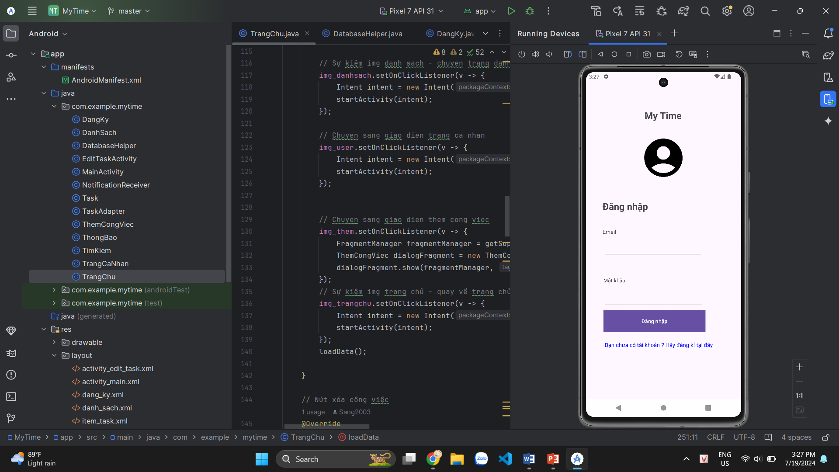

* Trang Đăng ký

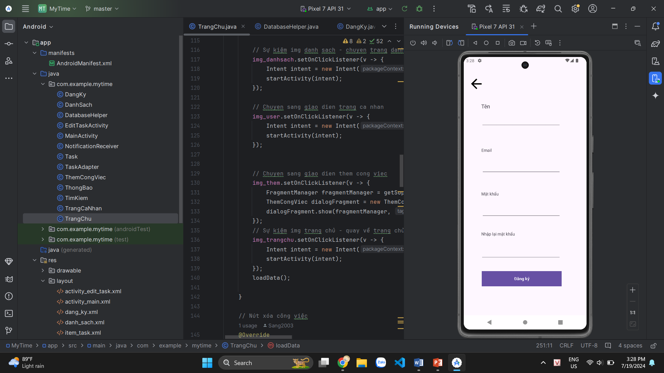

* Trang Chủ

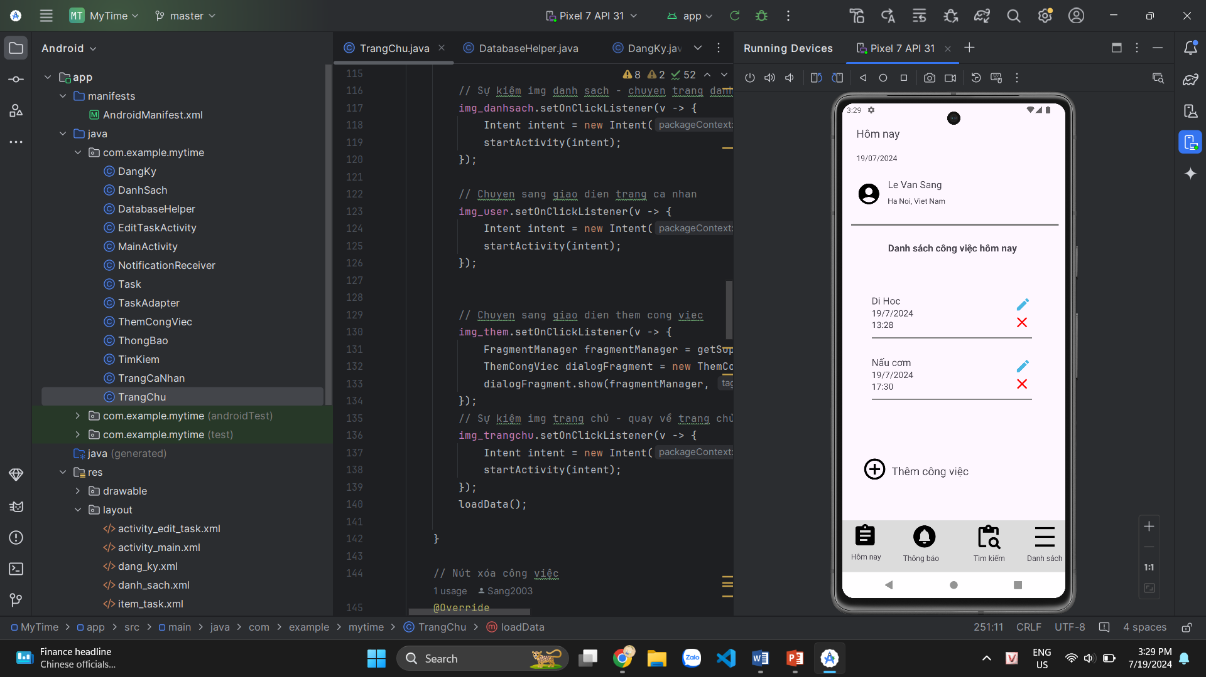

* Trang thêm công việc

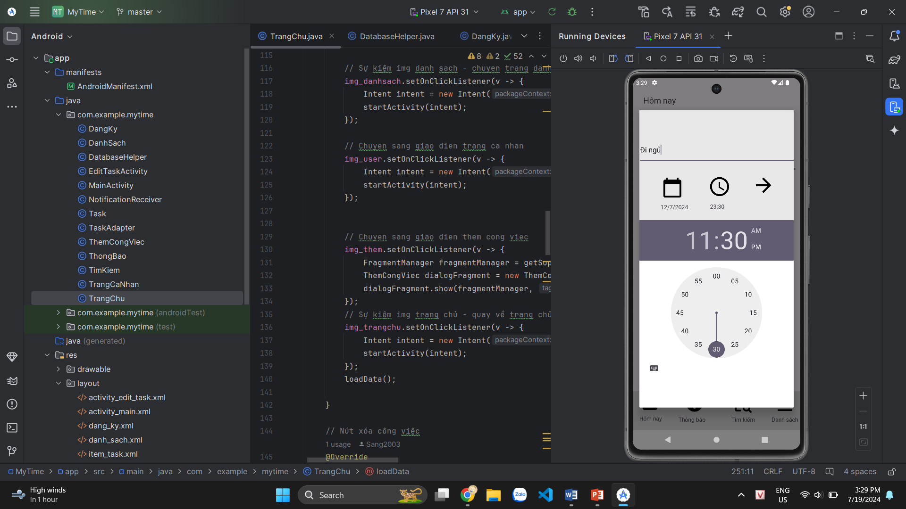

* Trang Thông Báo

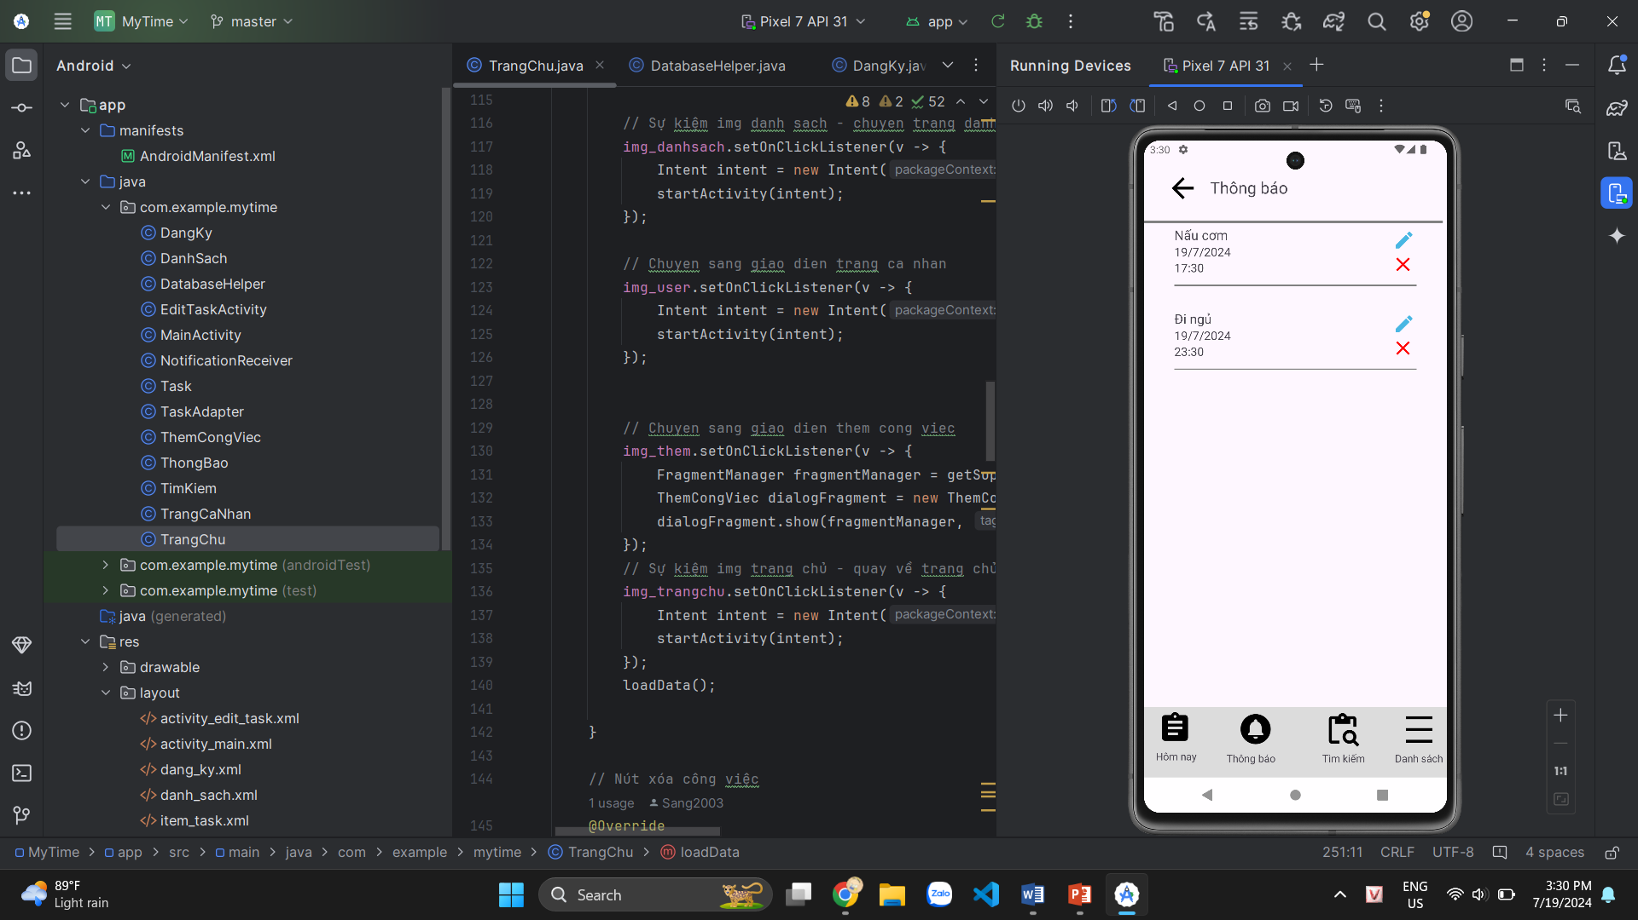

* Trang tìm kiếm

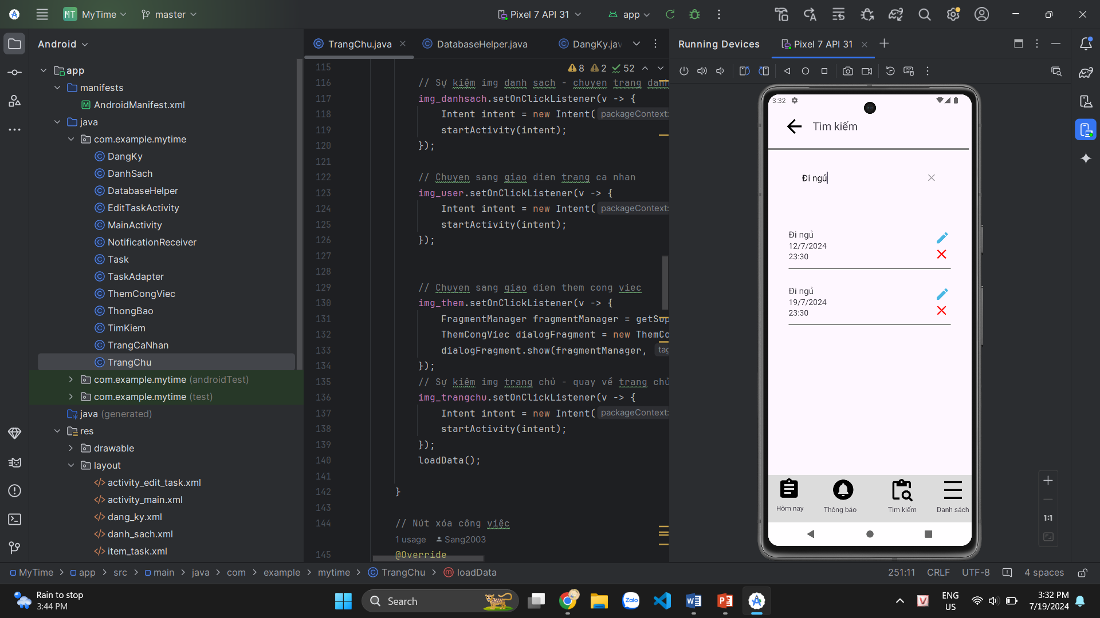

* Trang danh sách

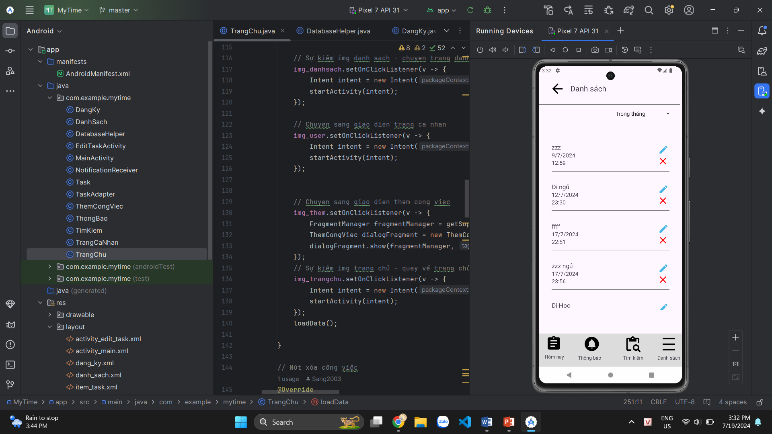

* Trang sửa công việc

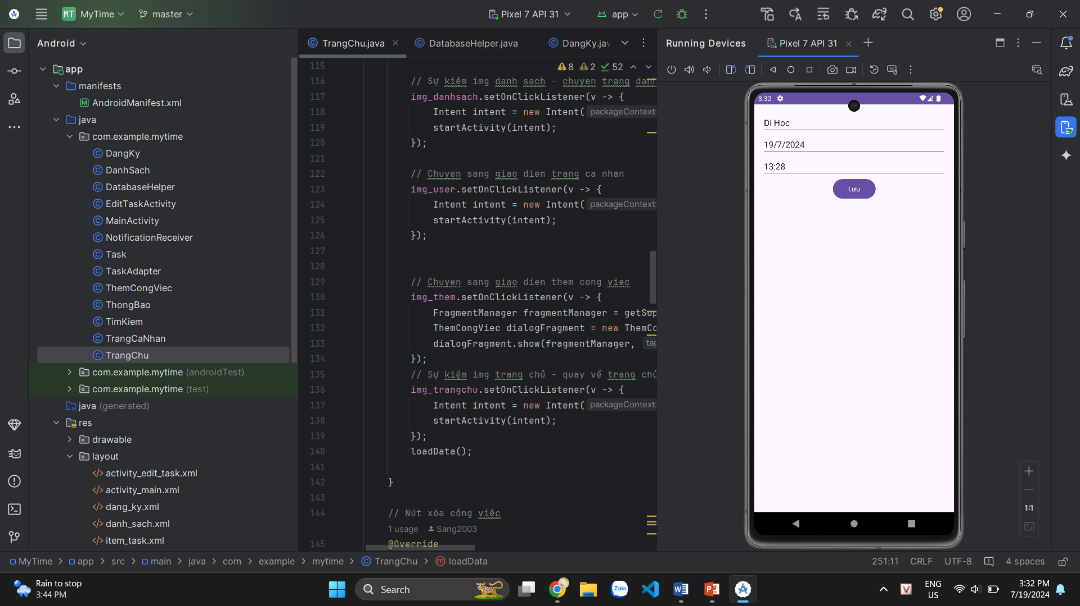

* Trang cá nhân

